ЗИМНИЙ ЛАГЕРЬ 2020
ФЕДЕРАЦИИ КАРАТЕ ГОРОДА МЫТИЩИ
Белоруссия. НДЦ "Зубренок"
02-12 января 2020
Размещение с 6 до 17 лет (сопровождение руководителями группы, опытными тренерами)
Наш спортивный клуб, как и федерация уделяют огромное внимание педагогической и спортивной работе с детьми и молодежью, даже в периоды
школьных каникул, как летом, так и зимой. Ежегодно проводятся летние, а с этого года и зимние выездные лагеря. Ежегодно в них участвуют около 200 ребят из числа воспитанников клуба и Федерации, а также их друзья, так как мы берем с собой влагерь всех желающих. Физподготовка, отдых, досуг. Таблицы результатов, фото и видео отчеты «онлайн» в интернете. Сборы ведут лучшие тренеры Ассоциации. Присоединяйтесь!
Этой Зимой...
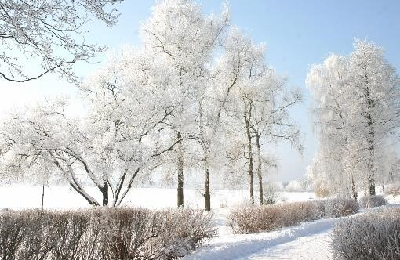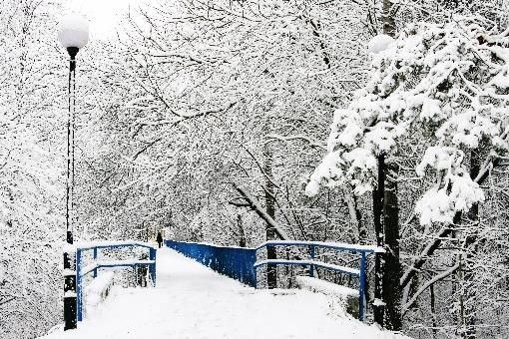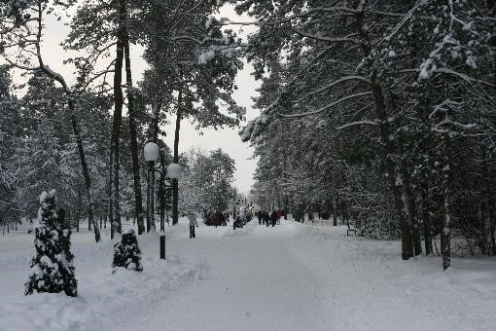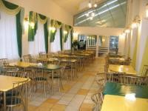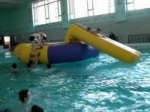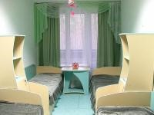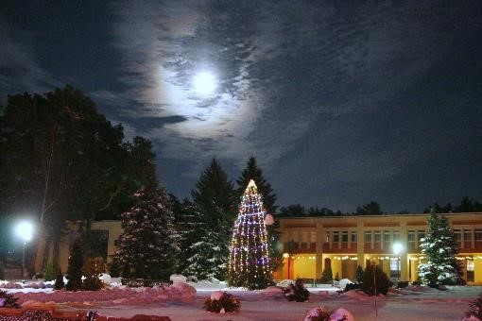

Национальный Детский образовательно-оздоровительный центр
«ЗУБРЕНОК»

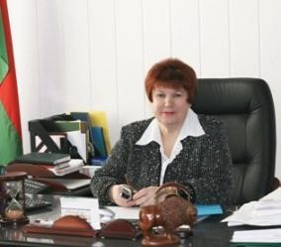
В прекрасном уголке Беларуси, среди удивительных озер и чудесных лесов расположена уникальная страна детства - центр «Зубрёнок». Вот уже многие годы радует он юных жителей своей теплотой и нежностью, дарит им радостные встречи, незабываемые впечатления, хорошее настроение и дружеские отношения. А почему, собственно говоря, «Зубрёнок»? Зубр - величественный и сильный зверь, с благородным нравом, символ нашей страны, самобытности белорусского народа. А маленькие зубрята - это наша надежда на счастливое будущее. Будущее, в котором сохранится уникальность белорусской нации. Поэтому «Зубрёнок» - это не только прекрасная и добрая страна детства, это ещё и столица нашего Будущего.

Директор НДЦ "Зубренок" Онуфриева Н. Г.

Расположение: Лагерь расположен в сосновом бору на живописном берегу прекраснейшего озера Беларуси – озере Нарочь (территория ГПУ «Национальный парк «Нарочанский»), Мядельского района, Минской области в 160 км от г.Минска. Климатические условия и экология края уникальны, что способствует высокой его популярности.

Размещение: НДОЛ «Зубренок» - это комплекс из шести спальных корпусов: «Лазурный остров»,
«Лесной дом», «Озерный причал», «Солнечный город», «Звездный мир», «Зеленая поляна». Площадь территории составляет 76 гектаров. Одновременно в лагере могут отдыхать в осенневесенний, зимний период - 640 детей и подростков; в летний - 1050, что в год составляет более 10000 человек. Возраст отдыхающих - от 6 до 17. Режим функционирования круглогодичный. Двухэтажные спальные корпуса, 2-4-5 – местные меблированные номера (блочная система, санузел, душевая кабина в блоке). В каждом корпусе имеются бытовые комнаты: стиральная машина, утюг, гладильная доска, холодильник, микроволновая печь, кулер с питьевой водой, электрочайник, чашки и стаканы). Гардеробы спальных корпусов оборудованы электросушилками для обуви. Дети распределяются в отряды по 20-30 человек. В каждом отряде на протяжении всей смены обеспечивают безопасность и жизнедеятельность ребенка три квалифицированных педагога, которые имеют педагогическое образование и специальную подготовку для работы с временным детским коллективом.

Питание: В «Зубренке» организовано шестиразовое питание: завтрак, второй завтрак, обед, полдник, ужин, второй ужин. Питание осуществляется в двух столовых: столовая центра «Лазурный» и столовая центра «Звездный». Детям предлагается выборное меню. Питание осуществляется в соответствии с перспективным двухнедельным меню, составленным с Мядельским РЦГиЭ.

Инфраструктура: Лагерь имеет достаточно развитую инфраструктуру (55 зданий и сооружений): спальные корпуса, медицинский корпус, Дом детского творчества, административно-приемный комплекс, школа, столовая, хозяйственные объекты, жилые постройки круглосуточное медицинское обслуживание, стоматологический кабинет, физиотерапия, витаминотерапия, светолечение и т.д.

В лагере имеется: плавательный бассейн, сауна, киноконцертный и танцевальные залы, видеосалон, бильярдная, два спортивных зала, зал настольного тенниса, компьютерный клуб, стадион, костюмерная с набором театральных костюмов. На базе библиотеки создан Интеллектуальный центр.

Культурно-спортивная база:  - Дом детского творчества (кружки и клубы по интересам)  - 2 спортивных зала  - плавательный бассейн, сауна  - зал настольного тенниса  - актовые залы  - игротека  - бильярдная  - библиотека  - компьютерный клуб  - лыжи, коньки, санки  - хоккейная коробка  - спортивный инвентарь  - туристско-экскурсионный центр старинной сельской бытовой культуры «Хутор Неслучь» | В стоимость путёвки включено:  - Организованный заезд и разъезд из г. Минска  - Проживание в благоустроенных номерах ➢ Сбалансированное 6-ти разовое питание  - Услуги стоматологического, физиотерапевтического кабинетов  - Бассейн, сауна  - Игротека  - Теннисный и спортивный залы  - Бильярд  - Посещение туристско-экскурсионного центра старинной сельской бытовой культуры белорусов «Хутор Неслучь»

Стоимость путевок и сроки пребывания в НДЦ «Зубренок»:

Сроки заездов | Количество дней пребывания | Стоимость на 1человека
1 смена – 02-12 января | 9 | около 25000 (+-2000 зависит от транспорта)

В стоимость включено: Путевка, культурно-массовая программа, оздоровительная и спортивная работа, трансфер, ж/д переезд ( Москва – Минск – Москва) плацкарт. Сопровождение и работа тренера.
ПОРЯДОК ОПЛАТЫ
До 10 ноября 2019г вносим 5000р (сумма для выкупа билетов-невозвратная!!!)
До 10 декабря 2019г. вносим оставшуюся сумму полностью

Необходимые документы: Паспорт или свидетельство о рождении, его копия, Копия медицинского страхового полиса, Справка школьника отъезжающего в лагерь из школы (обменная медицинская карта школьника формы № 079/У), справка врача-эпидемиолога об отсутствии контакта с инфекционными детьми или отметка в справке из районной поликлиники, справка о том, что школьник.

СПРАВКИ ПО ТЕЛ: 8-926-184-85-96 Юлия Валерьевна
Эл.Почта: laila2305@yandex.ru.

